实验 二进制程序分析
操作说明

整个程序包含有：bomb.c support.c phases.c support.h。在老师手上有 phases.c，但同学们没有该源程序，而只有 phases.o
提供给学生的包： bomb.c support.c phases.o support.h

由学生生成执行程序：
gcc -g -o bomb -D U0 bomb.c support.c phases.o
其中 *为学号的最后一位。
运行程序：
./bomb
下面给出了三关通过的效果。
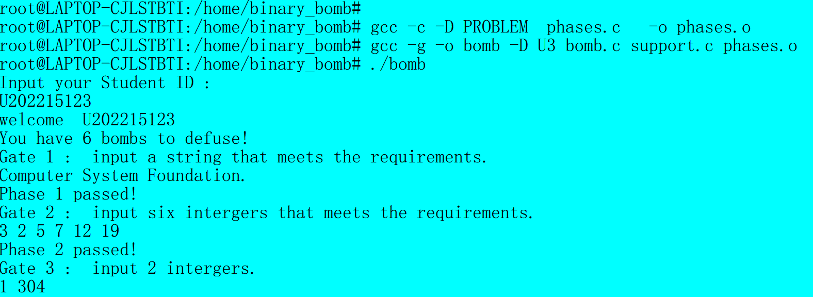
提醒：（1）一定要输入自己的学号，运行结果中会显示学号的。
（2）在生成程序时，一定要带编译开关 -D U*； *为学号的最后一位数字。

